SVETOVI DAN MOKRIŠČ – MOKRIŠČA OHRANJAJO VODNE VIRE
Sporočilo za javnost

Ljubljana 1. februar; Vsako leto od leta 1971 (ko je bila sprejeta Ramsarska konvencija) naprej, 2. februarja obeležujemo svetovni dan mokrišč. Letošnji slogan svetovnega dne je »Mokrišča ohranjajo vodne vire.« Zavod RS za varstvo narave je vlogo in pomen mokrišč želel še posebej poudariti in mokrišča ohranjati in tako izvajamo Evropski LIFE projekt WETMAN – Ohranjanje in upravljanje sladkovodnih mokrišč v Sloveniji. V štirih letih, kolikor traja projekt na območju Slovenije osveščamo javnost o pomenu mokrišč, skozi različne aktivnosti približujemo njihovo vlogo, prav tako pa mokrišča s konkretnimi akcijami varujemo in ohranjamo ter tudi že uničena mokrišča ponovno vzpostavljamo. Projekt izvajamo na različnih lokacijah po Sloveniji na tako imenovanih pilotnih območjih.

Ohranjanje vodnih virov je le ena od številnih funkcij mokrišč, ki so območja, redno zadostno preplavljena s površinsko ali podzemsko vodo, da lahko omogočajo razširjenost rastlin in živali ki za rast in razmnoževanje potrebuje mokro ali občasno mokro prst. Mokrišča predstavljajo poseben ekosistem in z njihovim izginjanjem izgubljamo cele ekosisteme. Spoznavamo tudi mnogo širši pomen in funkcije mokrišč, ki so nenadomestljiv ekosistem pri zagotavljanju številnih ekosistemskih uslug, posebej pomembno pa je upravljanje z vodami.
Ramsarska konvencija je prvi, konkreten in resen mednarodni dogovor o varstvu mreže vodnih ekosistemov globalnega pomena. V 160 državah pogodbenicah je danes skoraj 2000 mednarodno pomembnih mokrišč, ki obsegajo več kot 190 milijonov hektarjev površine. Slovenija ima na tem seznamu Sečoveljske soline, Škocjanske jame in Cerkniško jezero.
Zavod RS za varstvo narave s pomočjo projekta WETMAN kot z drugimi aktivnostmi na različne načine javnosti sporoča vlogo in pomen mokrišč. Na terenu namreč opažamo, da je bilo v preteklosti izgubljenih največ mokrišč zaradi pomankljivega znanja o pomenu mokrišč ter zaradi prevelikih apetitov po gradnji, marsikdaj danes praznih industrijsko – obrtnih in stanovanjskih con, medtem ko je obnova mokrišč izjemno draga in zahtevna. Z mokriščem pa ne izgubimo le« brezvredne močvirne zemlje« ampak izgubljamo biotsko pestrost, čistilno sposobnost posameznega območja, akumulacijo vode, blaženje ektremne klime in še marsikaj drugega.
Kot omenjeno smo pri ohranjanju mokrišč na Zavodu najbolj aktivni v sklopu projekta WETMAN. Projekt poteka na pilotnih območjih Gornjega kala v Beli krajini, mrtvic reke Mure pri Petišovcih, Vrheh pri Slovenj Gradcu, Planiku pri Mengšu, Pohorskih barjih in Zelencev. Na Pohorju smo v lanskem letu obnovili skoraj štiri kilometre brunčanih poti in tako zaščitili Pohorska barja. Na območju Gornjega kala smo ravnokar povečali kal Krivača, kjer smo uredili tudi gnezdišča za želvo sklednico.
Letošnjemu svetovnemu dnevu mokrišč posvečamo predstavitve po šolah in v knjižnici. Tako smo za učence osnovne šole v Črnomlju pripravili predavanje z naslovom »Mokrišča v Beli krajini«. V osnovni šoli Tabor v Mariboru bomo imeli predavanje ter sodelovali tudi pri vzpostavitvi eko naravoslovnega kotička na šoli. Učenci bodo ob tej priložnosti igrali tudi igro »Uskladi interese«, ki smo jo pripravili na Zavodu RS za varstvo narave. Kot pove že naslov, igra motivira sodelujoče, da se postavijo pred različne zahteve in igro končajo tako, da uskladijo interese. Tudi na Gorenjskem bomo o pomenu mokrišč pripravili predavanje na Gimnaziji Škofja Loka ter ob tem predstavili tudi razstavo »Mokrišča – Narava med Radovljico in Bledom. Na Primorskem pa bomo v knjižnici v Ajdovščini o mokriščih spregovorili na predavanju »Glinokopi in jarki – pomembna zatočišča rastlin in živali.
V okviru WETMAN-a ravno sedaj izdajamo še eno poučno igro, ki je sicer na pogled podobna igri »Človek ne jezi se«, le da imajo igralci na svoji poti do zmage različne naravovarstvene ovire, vse povezane z mokrišči. Skozi igro lahko spoznajo mokrišča in njihov pomen. Na embalaži igre pa je predstavljen tudi projekt in najbolj tipični predstavniki mokrišč, torej najpogostejše rastline in živali.
Čeprav so mokrišča in strokovne raziskave, povezane z njimi zahtevna vsebina, imajo mokrišča mnogo pomembnih vlog in nalog za vsakega od nas. Ne le v naravovarstvu, tudi širše. Tako zelo, da imajo mokrišča svoj svetovni dan, ki vsako leto poskuša še posebej poudariti eno od vsebin. Kot omenjeno, je letos to pomen upravljanja z vodami. Ocenjujemo, da je najpomembneje, da ta dan in v tem času več slišimo o pomenu mokrišč in da se nas dotakne, da mokrišča niso zanimiva le za znanstvenike, ampak da je vloga vseh nas, da o mokriščih vemo čim več, da poznamo njihove vloge in pomene , jih znamo ceniti, s tem pa tudi ohranjati.
Mokrišča predstavljamo tudi na spletni strani: www.wetman.si .

Obnovljen kal Krivača, Hrast pri Vinici
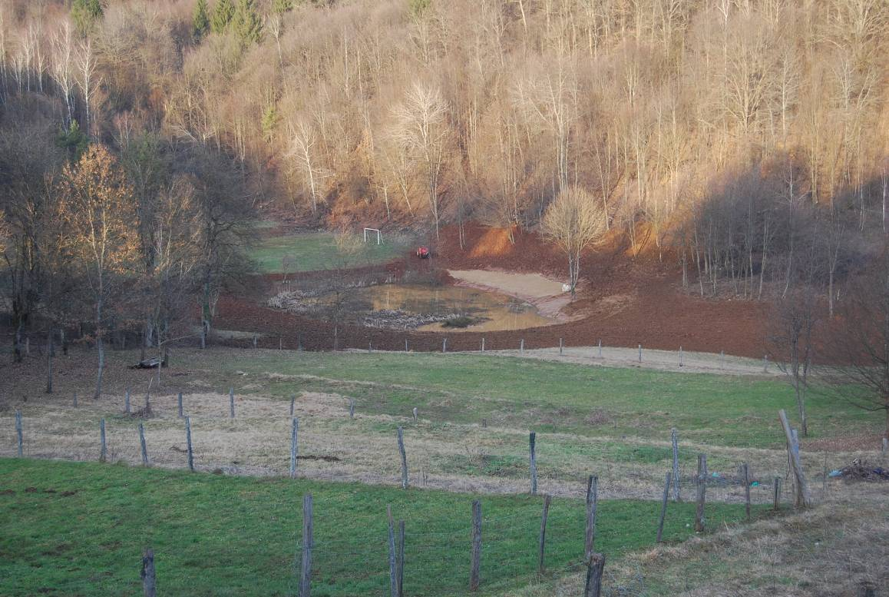
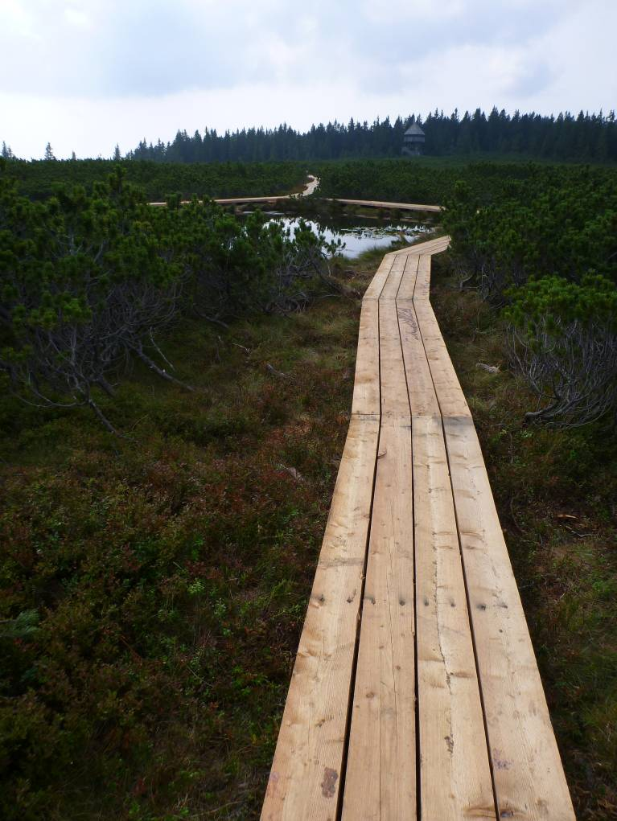
Obnovljena pot na Lovrenških jezerih, Pohorje

Več informacij:

Mateja Kocjan

Odnosi z javnostmi

Tel: 01 230 95 24

